Corso di Laurea Magistrale in Ingegneria Informatica – A.A. 2024/2025
Ingegneria del Software

CaliCulator



Studenti:
Pantò Davide

1. Ideazione e analisi dei requisiti
1.1 Introduzione
Lo scopo della fase di ideazione è quello di effettuare un’indagine col fine di ricavare un’idea generale del progetto da realizzare e quindi ottenere delle stime di fattibilità tenendo conto dei tempi e delle risorse necessari.
Per capire al meglio come sviluppare e comprendere i requisiti del progetto, nella fase di ideazione sono stati presi in considerazione i seguenti documenti: Modello dei Casi d’Uso, Documento di Visione e Glossario.
1.2 Requisiti
L'organizzazione di gare di Calisthenics richiede la realizzazione di un software, denominato Caliculator, che permetta di automatizzare, velocizzare e rendere affidabile la gestione delle competizioni e la valutazione degli atleti secondo i regolamenti federali. Il software deve rappresentare uno strumento integrato che segua l’intero ciclo di vita della competizione, a partire dall'iscrizione degli atleti fino alla proclamazione dei vincitori. In particolare:
- L'addetto al software deve poter gestire l’anagrafica e la registrazione degli atleti partecipanti alla competizione, inserendoli nel sistema tramite l'interfaccia grafica per popolare la lista dei partecipanti.
- Il sistema mette a disposizione un catalogo predefinito delle abilità (skill) e degli elementi codificati dal regolamento della federazione, che l'addetto può consultare per la valutazione.
- Il sistema integra l'archivio delle regole federali e i parametri di calcolo specifici.
Durante la competizione, il sistema genera e automaticamente l'ordine di salita e gli accoppiamenti dei match (es. ottavi, quarti, semifinali). L'addetto al software seleziona dal sistema il partecipante (o la battle 1v1 corrente) al solo scopo di valutarne la performance. Al termine dell'esibizione, l'addetto inserisce le valutazioni dei giudici nel sistema. In base ai punteggi elaborati, l'atleta potrà trovarsi in una delle seguenti situazioni:
- a. se il punteggio ottenuto è superiore a quello dell'avversario diretto (o basta per il passaggio del turno), procede alla fase successiva della competizione.
- b. se il punteggio o la combinazione lo colloca in una posizione di parità o ballottaggio, resta in attesa delle decisioni dei giudici o di un turno di spareggio.
- c. se il punteggio è inferiore o subisce una sconfitta diretta, viene eliminato dal tabellone.
In ogni caso, all'inserimento dei voti viene generata una scheda di valutazione relativa alla performance dell'atleta; il sistema calcolerà in modo rapido e affidabile il punteggio complessivo (applicando i bonus e le penalità previste dal regolamento federale integrato).
1.3 Obiettivi e casi d’uso
L’analisi dei requisiti descritti in precedenza ha permesso di identificare l’attore principale del sistema e i relativi obiettivi utente, dai quali sono stati derivati i casi d’uso principali. Rispetto alla stesura iniziale, i casi d'uso hanno subito un processo iterativo di revisione e modifica durante lo sviluppo. I dettagli di questi cambiamenti progressivi sono riportati nelle versioni parziali della documentazione, in questo documento viene riportata unicamente la configurazione finale e definitiva.
Attore | Obiettivo | Casi d’uso
Addetto al software | Registrare un atleta e inserire i suoi dati anagrafici e antropometrici | UC1: Registra atleta e relativi dati
Addetto al software | Calcolare il punteggio di un set, e applicare i bonus e malus | UC2: Calcola il punteggio di un set
Addetto al software | Creare una nuova competizione e inserire i partecipanti | UC3: Crea una nuova competizione
Addetto al software | Ricavare una classifica dopo le qualificazioni e estrarre i primi 16 atleti | UC4: Gestisci la classifica
Addetto al software | Gestire le sfide 1v1 e ricavare il vincitore | UC5: Gestire le sfide 1v1 e i turni
Addetto al software | L’addetto dichiara ritirato o squalificato un atleta che conseguentemente sarà escluso dalla competizione | UC6: Squalifica o ritiro atleti durante le qualificazioni

1.4 Modello dei casi d’uso
Di seguito vengono illustrati i casi d’uso in versione dettagliata.
UC1: Registra atleta e relativi dati
Nome del caso d’uso | UC1: Registra atleta e i relativi dati
Portata | Applicazione Caliculator
Livello | Livello utente
Attore primario | Addetto al software
Parti interessate e interessi | - Addetto al software: vuole registrare l’atleta sulla piattaforma della federazione in questione.  - Atleta: vuole partecipare alle gare alle gare della federazione in questione.
Pre-condizioni | L’atleta è munito di certificato medico idoneo alle competizioni sportive agonistiche.
Post-condizioni | L’atleta è registrato con successo nel sistema della federazione.
Scenario principale di successo | - L’addetto vuole registrare un nuovo atleta con i relativi dati.  - L’addetto sceglie la funzione “Registrazione nuovo atleta”.  - L’addetto inserisce nome, cognome, età, CF, numero di cellulare, email, altezza, peso e un codice univoco. Il sistema registra le informazioni.  - L’addetto indica di aver finito.
Estensioni | 3a. L’amministratore inserisce un CF, un codice univoco, una mail o un numero di cellulare gia presente.  - Il sistema genera un messaggio di errore.  - L’addetto deve inserire un dato diverso da quello già presente.

UC2: Calcola il punteggio di un set
Nome del caso d’uso | UC2: Calcola il punteggio di un set
Portata | Applicazione Caliculator
Livello | Livello utente
Attore primario | Addetto al software
Parti interessate e interessi | - Addetto al software: vuole calcolare il punteggio dei set in maniera efficacie e veloce.  - Atleta: vuole essere valutato in maniera attendibile.
Pre-condizioni | L’atleta è registrato nel sistema.
Post-condizioni | Il sistema mostra il punteggio ottenuto dall’atleta insieme a un resoconto su bonus e malus.
Scenario principale di successo | - L’atleta esegue il suo set.  - L’addetto inserisce le skill eseguite dall’atleta, selezionandole da un elenco.  - L’addetto inserisce i malus, selezionandoli da quelli disponibili (-10%, -25%, -50%).  - L’addetto conferma gli inserimenti.  - Il sistema calcola il punteggio sommando i punti dati da tutte le skill eseguite, e tenendo conto dei malus e dei vari bonus di merito.  - Il sistema mostra il punteggio finale e un resoconto sulle skill eseguite, malus e bonus applicati.
Estensioni | a*. Durante gli inserimenti il sistema si arresta.  - L’amministratore riavvia il sistema.  - Il sistema ripristina lo stato precedente relativo agli inserimenti già effettuati.  b*. Per qualche motivo non è più necessario calcolare il punteggio dell’atleta (es. ritiro o squalifica).  - L’addetto annulla il calcolo.  2a. L’addetto vuole eliminare una skill inserita in precedenza.  - L’addetto annulla l’inserimento della skill.

UC3: Crea una nuova competizione
Nome del caso d’uso | UC3: Crea una nuova competizione
Portata | Applicazione Caliculator
Livello | Livello utente
Attore primario | Addetto al software
Parti interessate e interessi | - Addetto al software: crea la competizione.  - Atleta: gli atleti vengono inseriti nella competizione.
Pre-condizioni | Gli atleti che vogliono partecipare sono registrati nel sistema.
Post-condizioni | La competizione viene creata
Scenario principale di successo | - L’addetto crea una nuova competizione  - L’addetto inserisce gli atleti partecipanti.  - All’atleta viene assegnato uno stato  - La competizione è creata con successo.

UC4: Gestisci la classifica per le qualificazioni
Nome del caso d’uso | UC4: Gestisci la classifica
Portata | Applicazione Caliculator
Livello | Livello utente
Attore primario | Addetto al software
Parti interessate e interessi | - Addetto al software: valuta i set degli atleti iscritti.  - Atleta: svolgono i loro set
Pre-condizioni | La competizione è stata creata
Post-condizioni | Viene generata una classifica
Scenario principale di successo | - L’addetto valuta tutti gli atleti iscritti, uno per uno, con la stessa procedura implementata nel UC2  - Il sistema, dopo che tutti gli atleti sono stati valutati, genera una classifica.

UC5: Gestire le sfide 1v1 e i turni
Nome del caso d’uso | UC5: Gestire le sfide 1v1
Portata | Applicazione Caliculator
Livello | Livello utente
Attore primario | Addetto al software
Parti interessate e interessi | - Addetto al software: valuta i set degli atleti all’interno di quel match.  - Atleta: svolgono i loro set
Pre-condizioni | Le qualificazioni sono finite e i turni sono stati generati
Post-condizioni | L’atleta vincitore passa al turno successivo
Scenario principale di successo | - L’addetto valuta gli atleti di uno specifico match, uno per uno, con la stessa procedura implementata nel UC2  - Il sistema, dopo che i due atleti sono stati valutati, dichiara il vincitore e lo sposta al turno successivo.
Estensioni | 14a. Due atleti all’interno di un match, hanno ottenuto lo stesso identico punteggio.  - Si procede con uno spareggio, mentre intanto lo stato dei due atleti rimane invariato  13a. L’addetto dichiara la squalifica o il ritiro di un atleta  - L’atleta non viene ammesso agli ottavi se siamo durante la fase di qualificazione  - L’atleta avversario viene dichiarato vincitore direttamente se siamo durante la fase dei turni

UC6: Squalifica o ritiro atleti durante le qualificazioni
Nome del caso d’uso | UC6: Squalifica o ritiro atleti durante le qualificazioni
Portata | Applicazione Caliculator
Livello | Livello utente
Attore primario | Addetto al software
Parti interessate e interessi | - Addetto al software: valuta i set degli atleti all’interno di quel match.  - Atleta: svolgono i loro set
Pre-condizioni | La competizione è stata creata
Post-condizioni | L’atleta viene inserito tra gli atleti squalificati o ritirati
Scenario principale di successo | - L’addetto squalifica o dichiara il ritiro di un atleta  - L’atleta squalificato/ritirato non passa al turno successivo  - Se siamo ai match, l’atleta avversario passa automaticamente al turno successivo

  - Glossario
Vista la specificità del dominio del software nasce l’esigenza di specificare il significato di alcuni termini di settore:
- Calisthenics: Disciplina sportiva che utilizza il peso del corpo per migliorare la forza, la flessibilità, la resistenza e la coordinazione.
- Skill: Gesto statico o dinamico che esprime un certo grado di forza e abilità a cui è assegnato un determinato punteggio.
- Set: Sequenza di skill effettuata dall’atleta entro un certo periodo di tempo

2. Analisi Orientata agli oggetti
2.1 Introduzione
Seguendo l’approccio iterativo ed evolutivo suggerito dal framework UP (Unified Process), lo sviluppo dell’applicazione Caliculator è stato articolato su 4 iterazioni. Questa strategia ha permesso di implementare in maniera incrementale il nucleo dell'architettura software, mitigare tempestivamente i rischi tecnici legati all'automazione dei calcoli sportivi e affrontare un’analisi dei requisiti graduale.
Per ciascuna iterazione, nello specifico, ci si è occupati di analizzare e gestire le seguenti funzionalità:
- ➢ Iterazione 1
  - → UC1: Registra Atleta: Implementazione della gestione dell'anagrafica e inserimento dei dati dei degli atleti all’interno della piattaforma tramite interfaccia grafica per popolare la lista iniziale della competizione.
  - → UC2: Calcola Punteggio Set: Sviluppo del motore di calcolo principale per elaborare in tempo reale, in modo rapido e affidabile, i punteggi dei singoli atleti in base ai coefficienti delle skill eseguite e alle penalità.
- ➢ Iterazione 2
  - → UC3: Crea Nuova Competizione: Creazione di una nuova competizione e inserimento dei partecipanti
  - → UC4: Gestisci Classifica Qualificazioni: Sviluppo della logica di calcolo per registrare i punteggi di tutti i partecipanti alla fase di qualificazione e generare automaticamente la classifica relativa alla fase di qualificazione

- ➢ Iterazione 3
  - → UC5: Gestisci Sfide 1v1 e Turni: Implementazione del core logico per la gestione dei match a scontro diretto e l'avanzamento automatico del tabellone (dagli ottavi fino alle finali).
- ➢ Iterazione 4
  - → UC6: Squalifica o Ritiro Atleti: Gestione degli scenari d'eccezione e dei casi alternativi durante la fase di qualificazione o i turni, permettendo di registrare il ritiro o la squalifica di un atleta e aggiornare di conseguenza e automaticamente il tabellone dei match o la classifica senza corrompere l'integrità dei dati della competizione.
2.2 Modello di Dominio
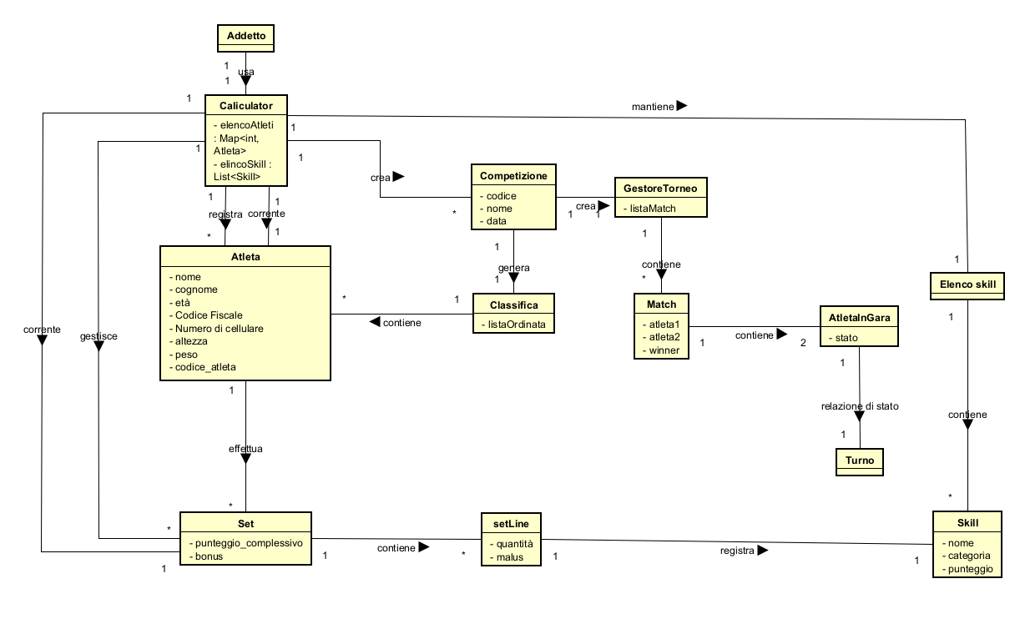
Come si nota, sono state identificate le seguenti classi concettuali:
- Addetto: l'attore primario che interagisce direttamente con il sistema per inserire i dati della competizione, registrare gli atleti e convalidare le valutazioni dei giudici.
- Caliculator: rappresenta il sistema software centrale che orchestra le operazioni, applica in modo rigido le formule federali e automatizza la gestione della gara.
- Atleta: rappresenta il partecipante registrato alla competizione, di cui si tracciano i dati anagrafici e lo storico.
- Competizione: rappresenta l'evento sportivo globale, configurato secondo una specifica tipologia e un determinato regolamento federale.
- Classifica: la struttura logica generata automaticamente dal sistema che aggrega i punteggi di tutti i partecipanti durante la fase di qualificazione.
- GestoreTorneo: il modulo o componente logico responsabile di far avanzare la competizione, determinando in autonomia i passaggi di turno.
- Match: rappresenta lo scontro diretto (ad esempio una battle 1v1) tra due partecipanti all'interno del tabellone a eliminazione diretta.
- AtletaInGara: classe associativa o concettuale che modella lo stato e la performance specifica di un atleta all'interno di un determinato turno o Match.
- Turno: rappresenta una specifica fase della competizione successiva alle qualificazioni (es. ottavi, quarti, semifinali).
- ElencoSkill: il catalogo immutabile che contiene tutti gli elementi e le abilità codificate dal regolamento della federazione.
- Skill: la singola abilità atletica presente nel catalogo a cui è associato un punteggio di partenza base.
- Set: rappresenta l'intera routine di skill eseguita da un atleta durante un turno.
- SetLine (o Linea Di Set): la singola riga di dettaglio all'interno della scheda di valutazione del Set, che traccia l'esecuzione di una specifica Skill con i relativi bonus applicati o le penalità riscontrate dai giudici.

2.3 SSD e Contratti
Nel quadro dell'analisi orientata agli oggetti, la fase successiva prevede lo sviluppo dei Diagrammi di Sequenza di Sistema (SSD), essenziali per mappare visivamente lo scambio di eventi di input e output che caratterizzano i casi d’uso di ogni singola iterazione. Successivamente, le operazioni di sistema più rilevanti emerse dagli SSD saranno formalizzate e dettagliate mediante i Contratti. Di conseguenza, la struttura prevede:

- ITERAZIONE 1
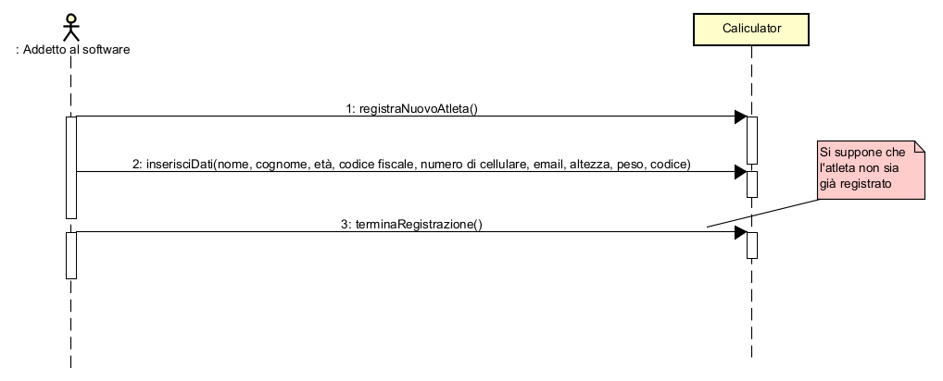

Contratto CO1: inserisciDati
Operazione: inserisciDati(nome, cognome, età, codice fiscale, numero di cellulare, email, altezza, peso, codice)
Riferimenti: UC1: Registra atleta e i relativi dati
Pre-Condizioni: è in corso la registrazione di un nuovo atleta
Post-Condizioni: - gli attributi sono stati inseriti

Contratto CO2: terminaRegistrazione
Operazione: terminaRegistrazione()
Riferimenti: UC1: Registra atleta e i relativi dati
Pre-Condizioni: è in corso la registrazione di un nuovo atleta, l’atleta non era già stato registrato in precedenza
Post-Condizioni: - è stata creata una nuova istanza a di Atleta
- l’istanza a di atleta è stata è stata associata a Caliculator mediande l’associazione “registra”
Adesso viene riportato invece l’SSD del UC2 con relativi contratti:
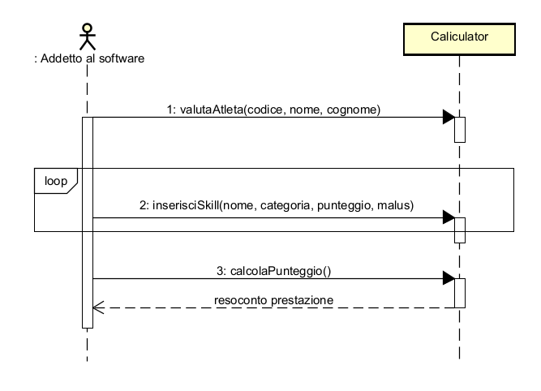

Contratto CO1: valutaAtleta
Operazione: valutaAtleta(codice, nome, cognome)
Riferimenti: UC2: Calcola punteggio di un set
Pre-Condizioni: -
Post-Condizioni: - viene creata una nuova istanza s di Set
- è stata associata l’istanza s di set a un atleta mediante l’associazione “effettua”
è stata associata l’istanza s di set a Caliculator mediante l’associazione “corrente”

Contratto CO2: inserisciSkill
Operazione: inserisciSkill(nome, categoria, punteggio, malus)
Riferimenti: UC2: Calcola punteggio di un set
Pre-Condizioni: è in corso una valutazione per un atleta
Post-Condizioni: - viene creata una nuova istanza sl di setLine
- vengono inizializzati gli attributi di sl
- l’istanza sl è stata associata al Set corrente mediante l’associazione “contiene”

Contratto CO3: calcolaPunteggio
Operazione: calcolaPunteggio()
Riferimenti: UC2: Calcola punteggio di un set
Pre-Condizioni: è in corso una valutazione per un atleta
Post-Condizioni: - l’attributo punteggio in Set è stato aggiornato
- è stata associata l’istanza s di Set corrente a Caliculator mediante l’associazione “gestisce”.

- ITERAZIONE 2
Di seguito l’SSD relativo al UC3:

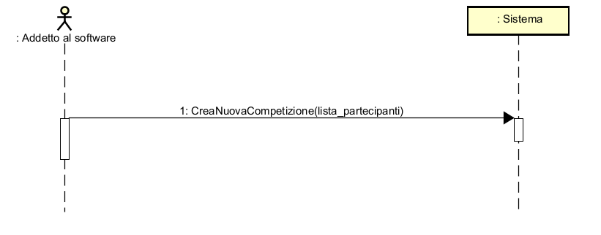

Contratto CO1: creaNuovaCompetizione
Operazione: creaNuovaCompetizione(lista_partecipanti)
Riferimenti: UC3: Crea Nuova Competizione
Pre-Condizioni: nessuna Post-Condizioni: - è stata creata una nuova istanza di competizione - l’istanza di competizione è stata associata a Caliculator mediante le associazioni crea e contiene -è stata creata una istanza di Classifica che viene associata a Competizione mediante l’associazione contiene -l’istanza di competizione contiene tutti gli atleti partecipanti

Adesso viene riportato invece l’SSD del UC4 con relativi contratti:
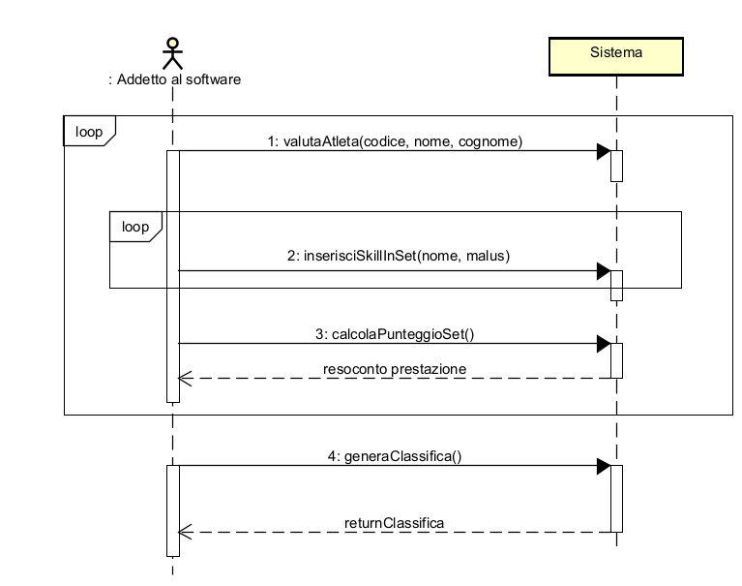
Contratto CO1: generaClassifica
Operazione: generaClassifica()
Riferimenti: UC4: Registra atleta e i relativi dati
Pre-Condizioni: è in corso una competizione, tutti gli atleti partecipanti sono stati valutati durante la fase di qualificazione
Post-Condizioni: i 16 atleti che hanno ottenuto il punteggio più alto sono stati inseriti all’interno della classifica ordinata in ordine di punteggio decrescente.

- ITERAZIONE 3
Di seguito l’SSD relativo al UC5:
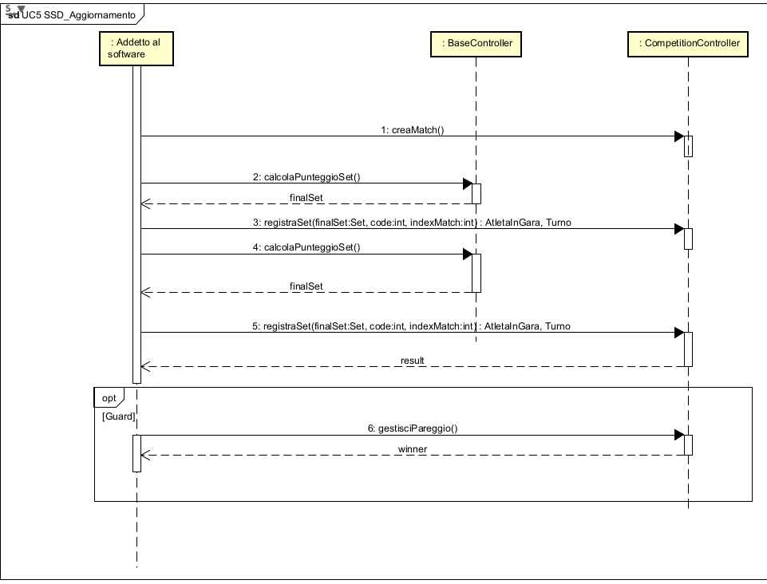

- ITERAZIONE 4
UC6 SSD
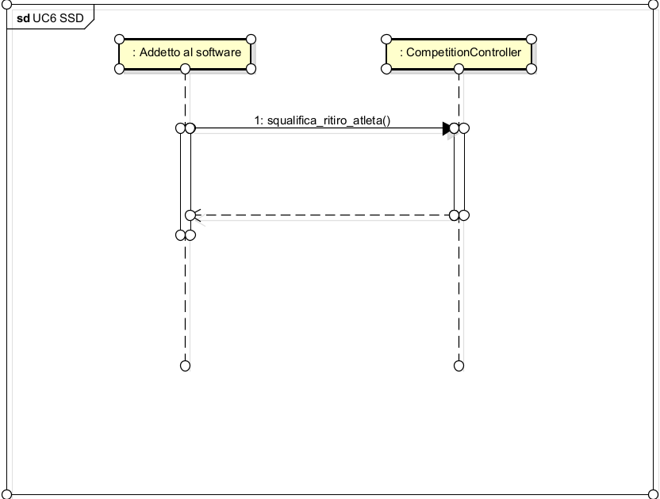
3. Progettazione
3.1 Diagramma delle Classi
La progettazione orientata agli oggetti (Object-Oriented Design) è la disciplina del Processo Unificato (UP) focalizzata sulla definizione delle entità software, sulla specifica delle loro responsabilità e sulle modalità di collaborazione reciproca per soddisfare i requisiti precedentemente analizzati.
Il fulcro di questa attività è rappresentato dal Modello di Progetto. Questo elaborato delinea l'architettura logica del sistema attraverso due prospettive complementari:
- Prospettiva dinamica: descritta mediante i Diagrammi di Sequenza.
- Prospettiva statica: strutturata attraverso il Diagramma delle Classi.
Di conseguenza, il Diagramma delle Classi si configurerà come:
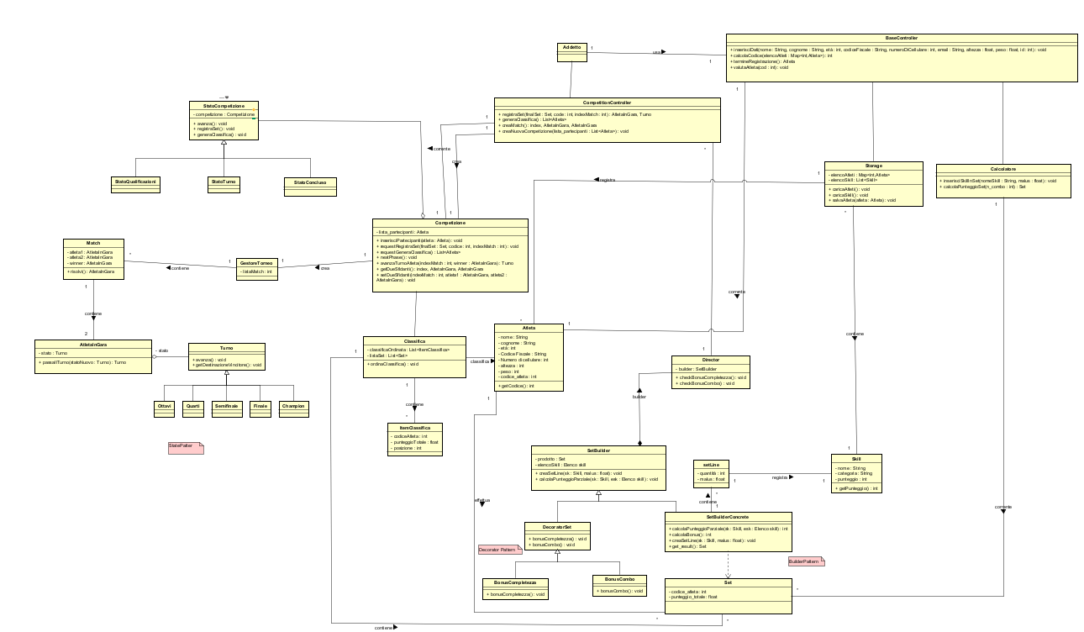
(Date le dimensioni del diagramma, quest’ultimo potrebbe non essere visibile in maniera nitida in questo file, consultare il file .asta per una risoluzione migliore)

3.2 Diagrammi di Sequenza
In questa sezione vengono presentati i diagrammi di sequenza del sistema. Anche qui alcuni diagrammi molto grandi potrebbero non essere nitidi (consultare il file formato .asta).
UC1_O1 inserisciDati()
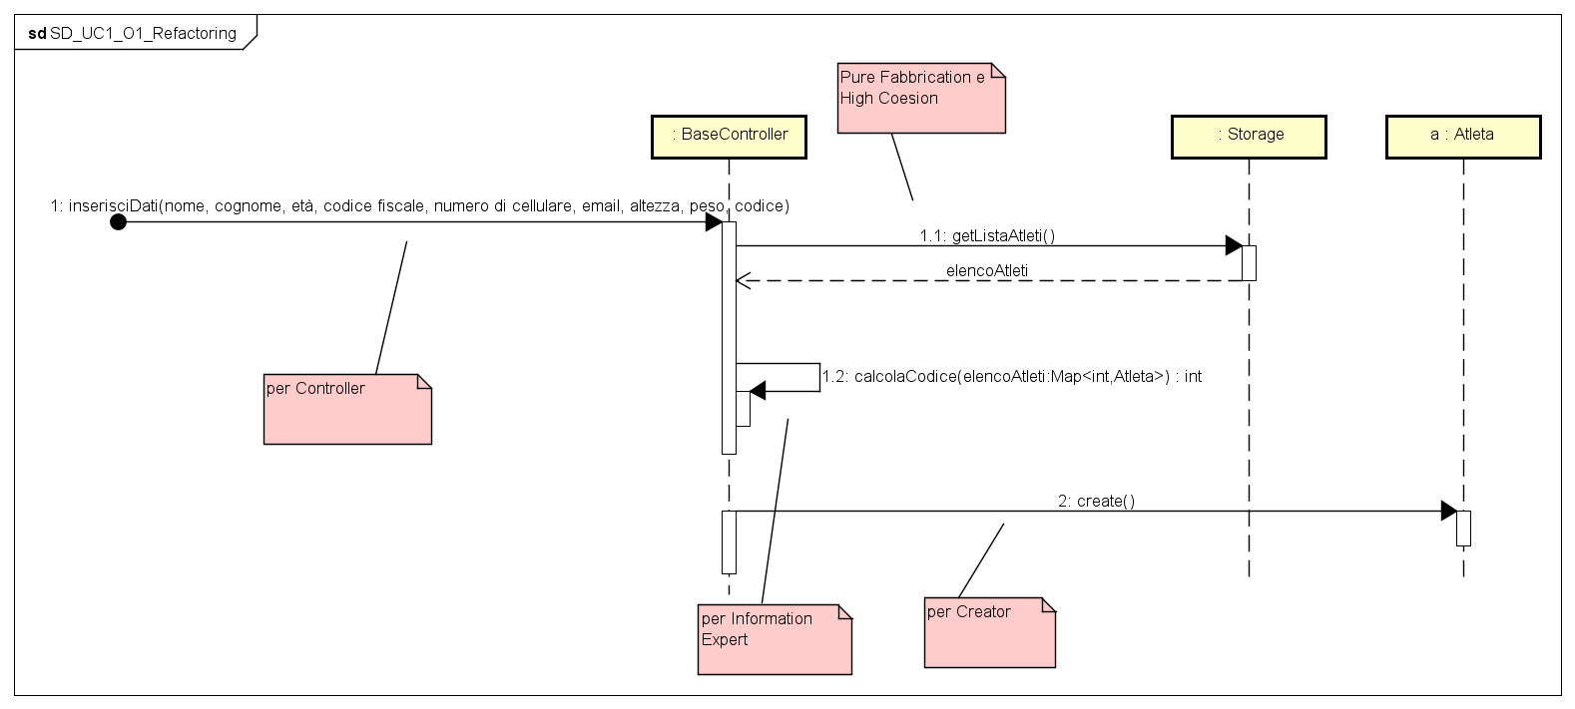
UC1_O2 terminaRegistrazione()
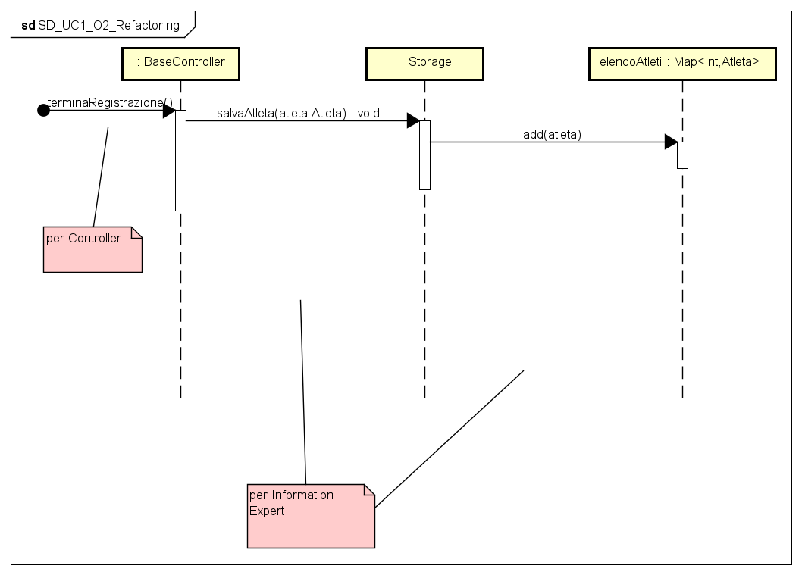

UC2_O1 valutaAtleta()
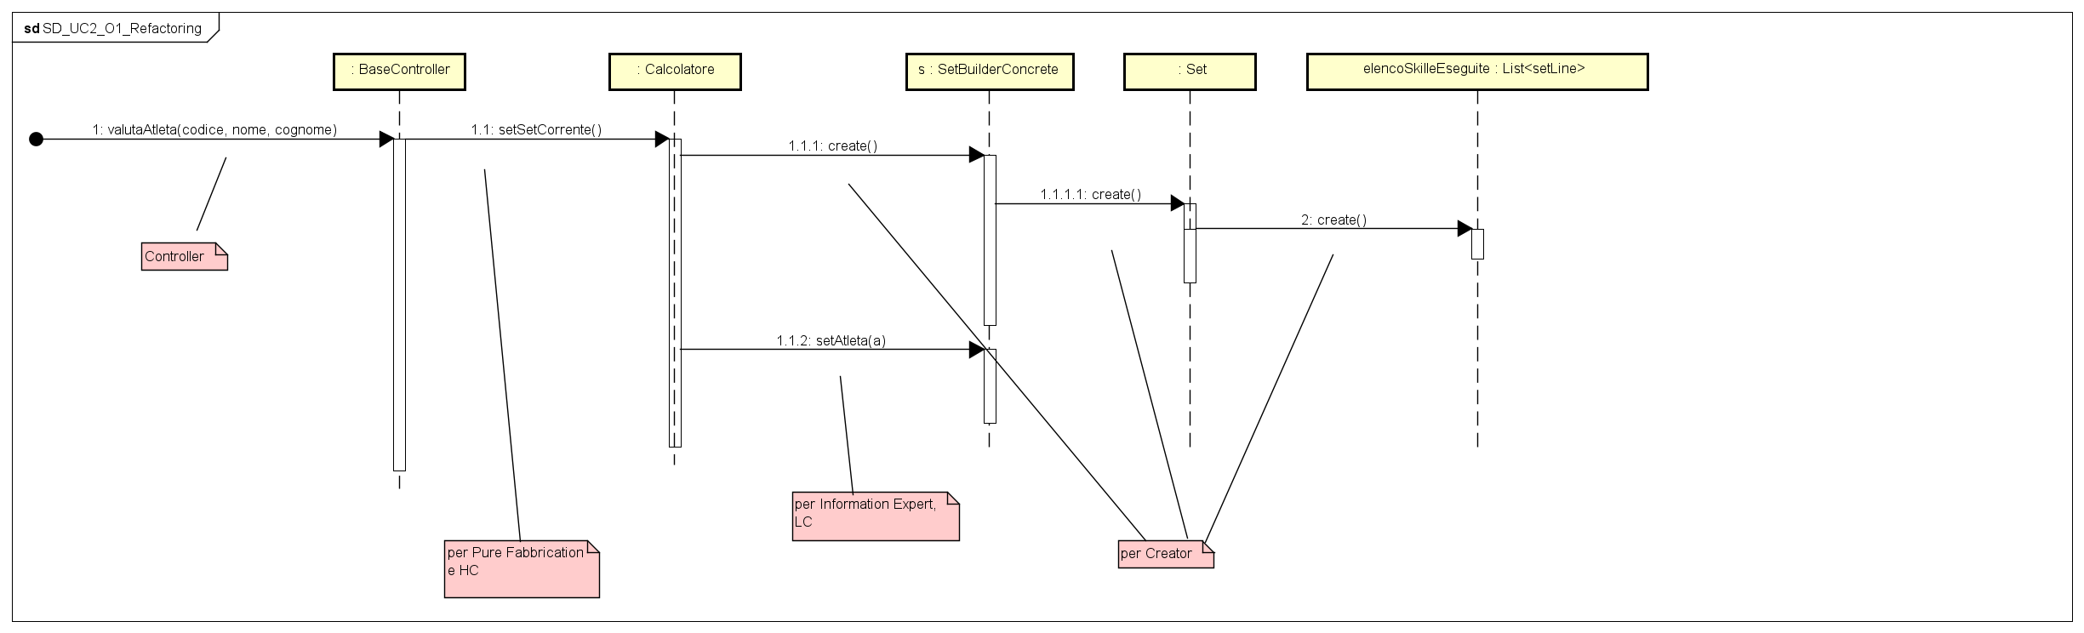

UC2_O2 inserisciSkillInSet()
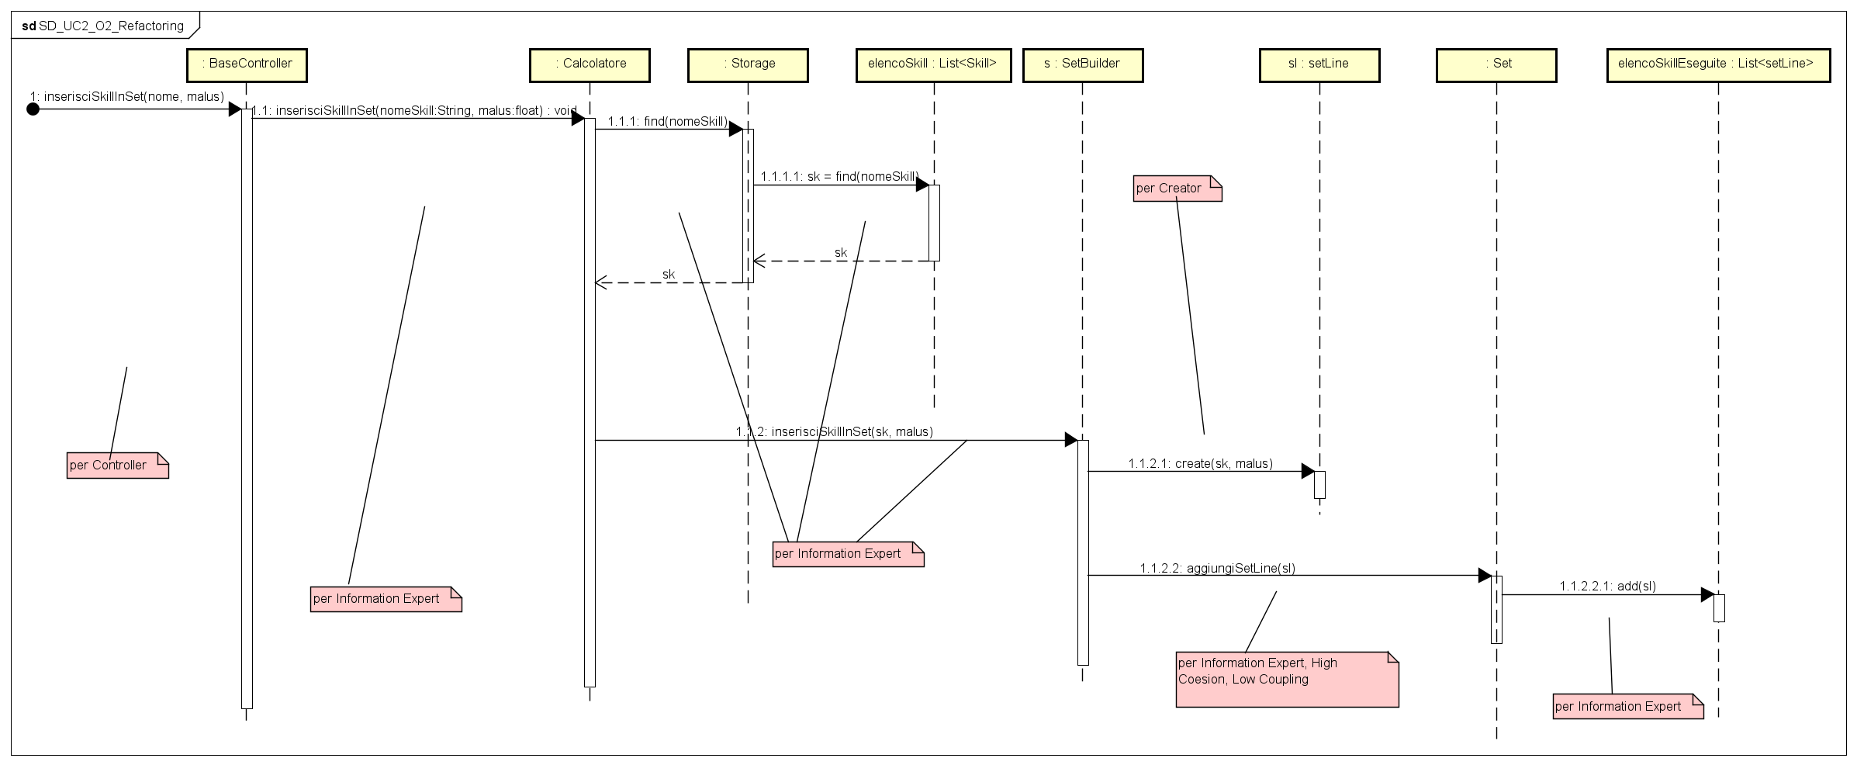
UC2_O3 calcolaPunteggioSet()
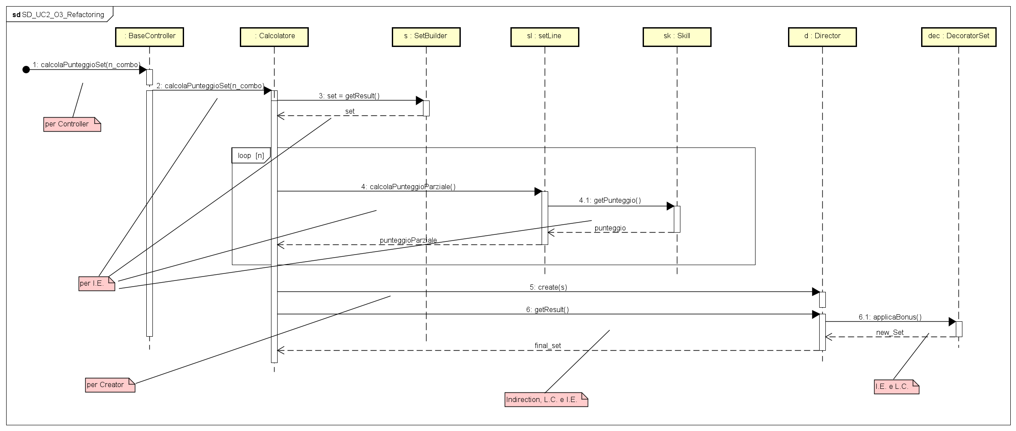
UC3 creaNuovaCompetizione()
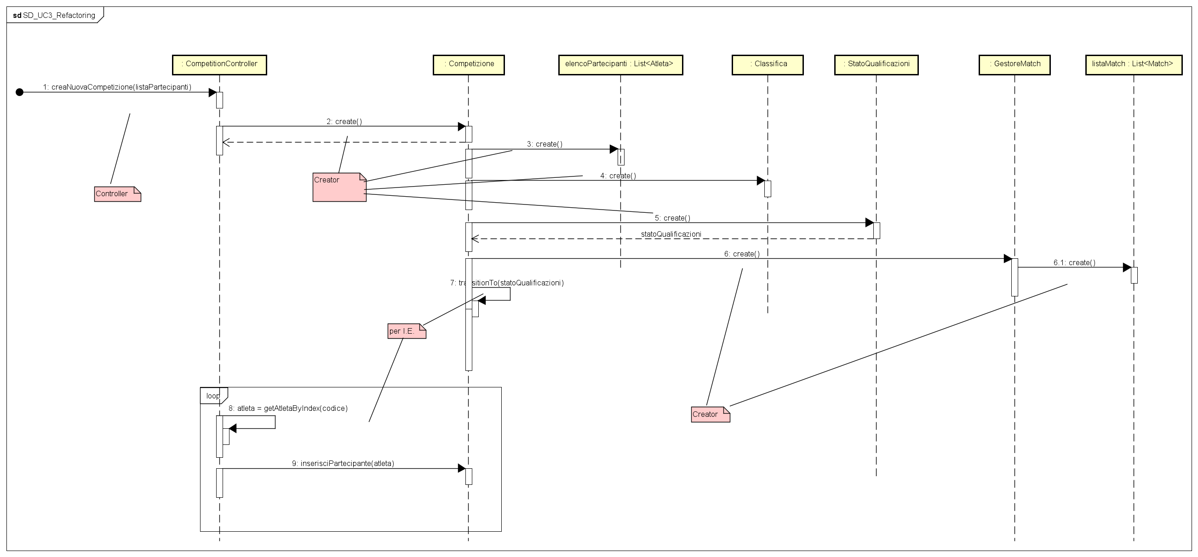

SD_UC4_Aggiornamento
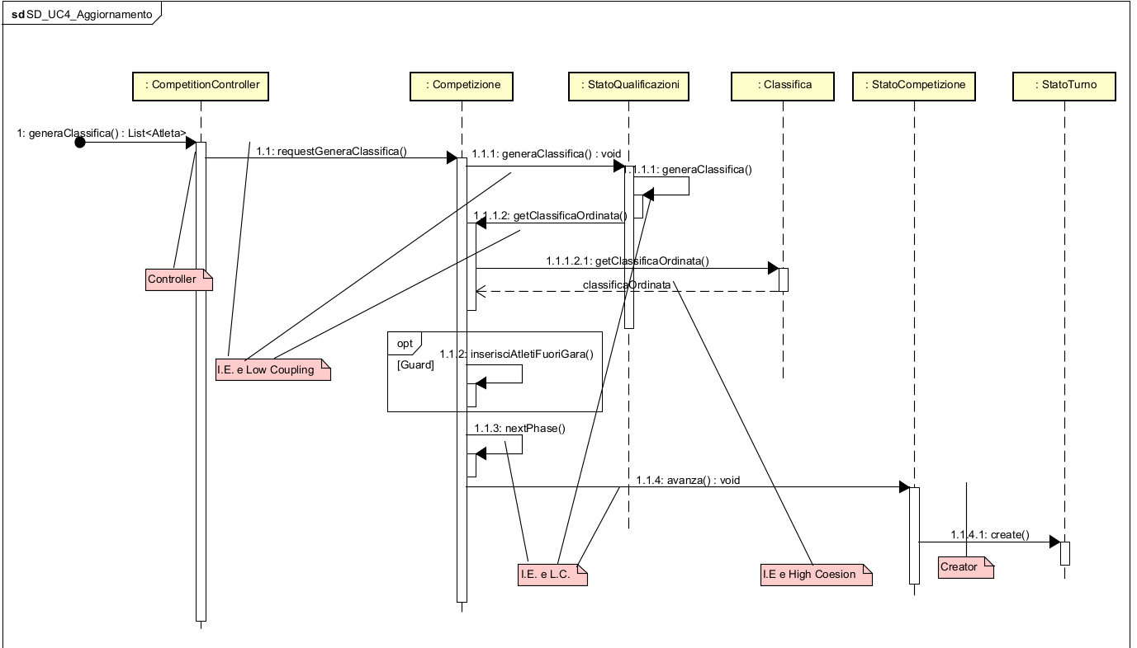

UC5_O1 creaMatch()
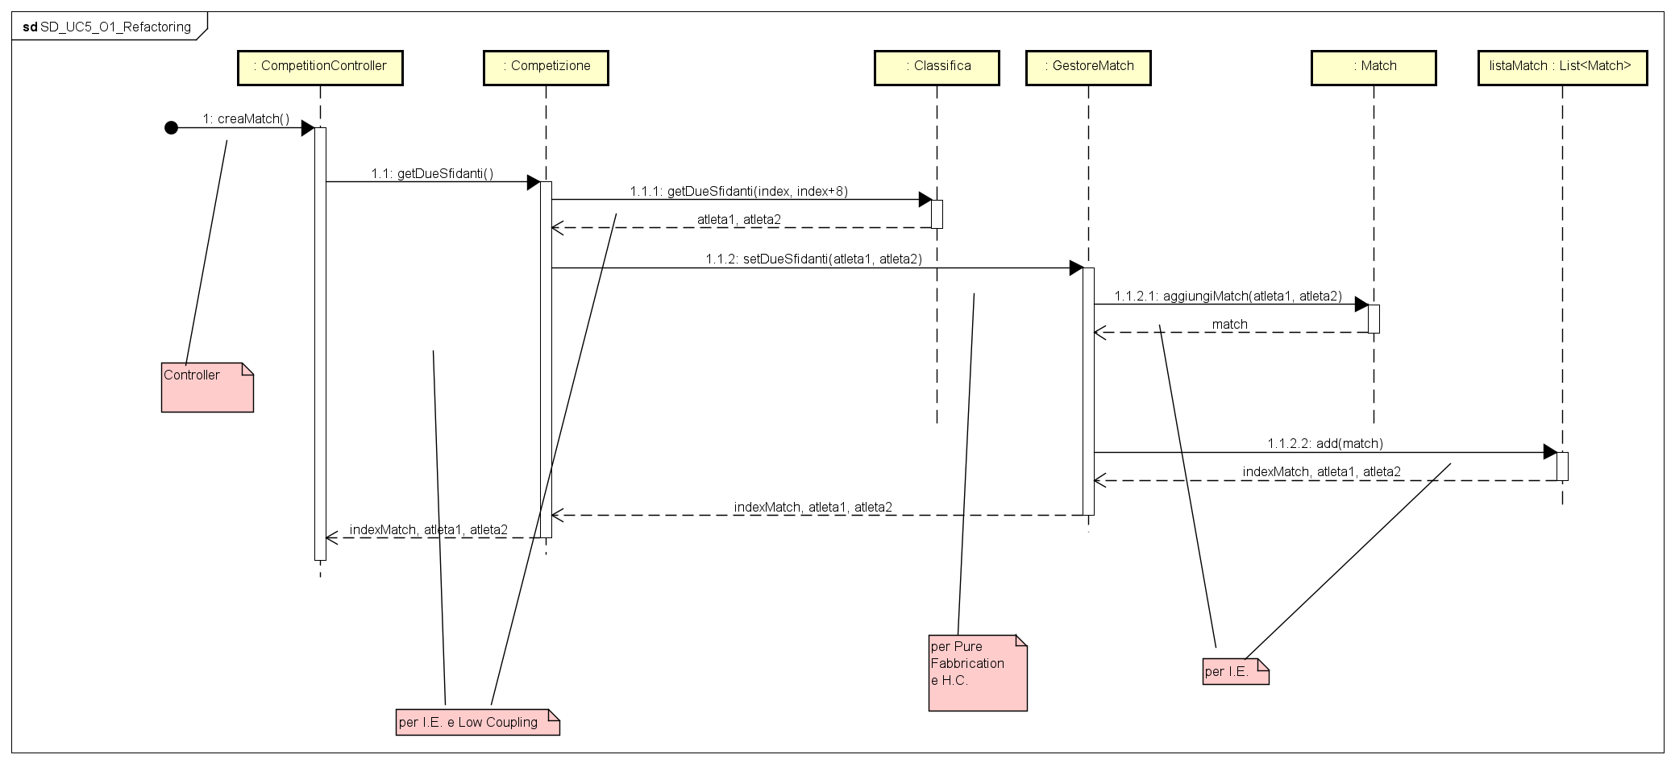

UC5_O2 registraSet()
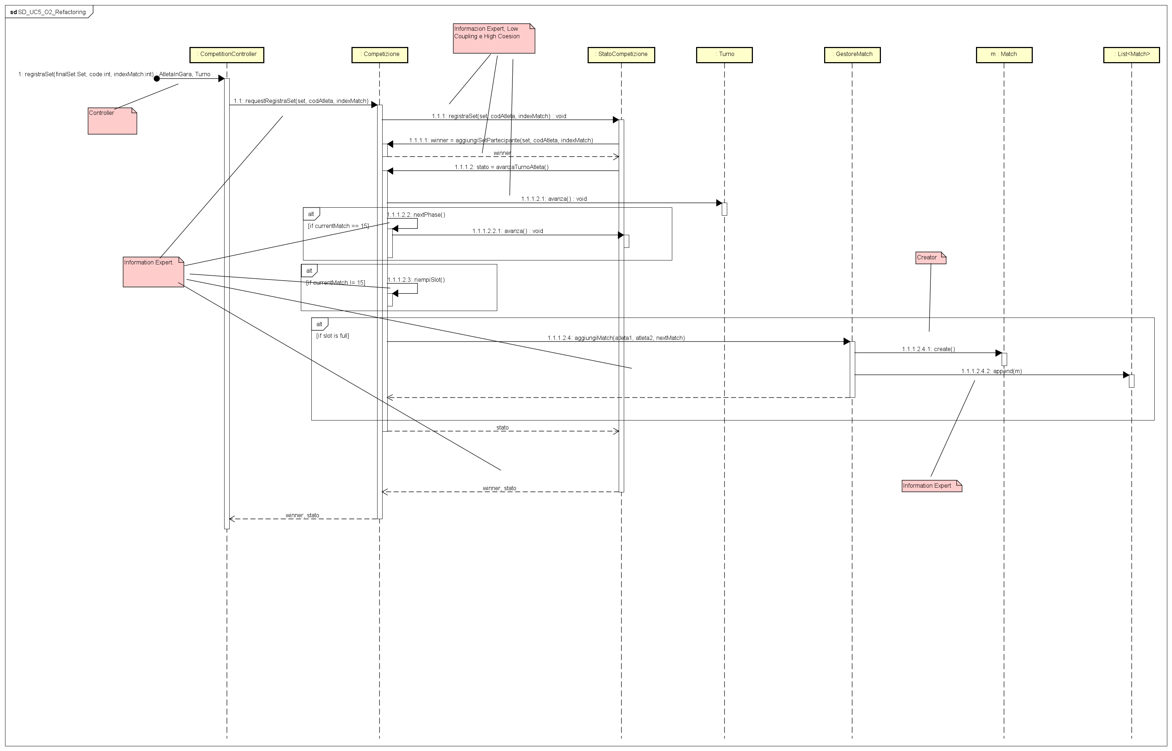

SD_UC5_O3 gestisciSpareggio()
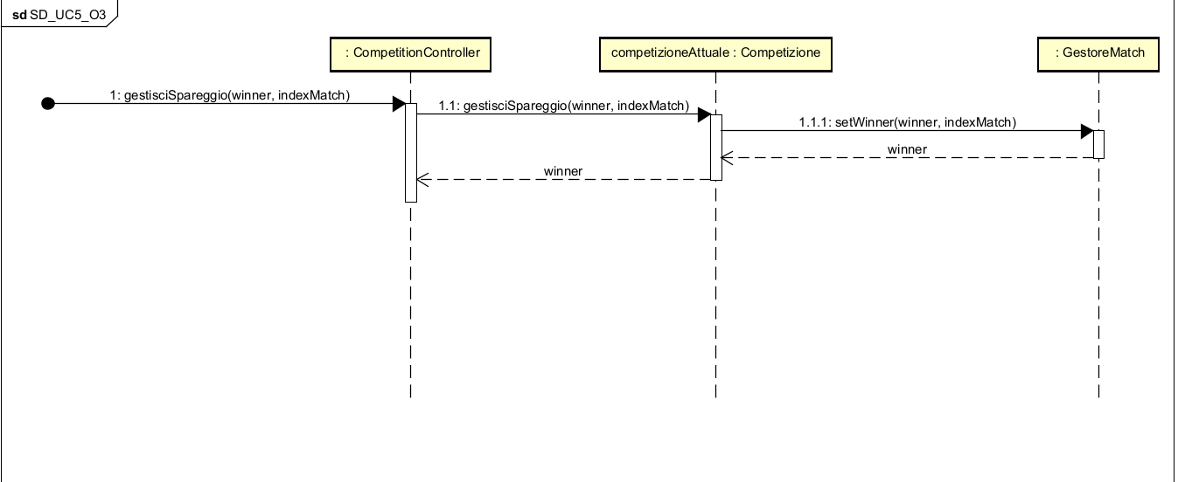

SD_UC6_ squalifica_ritiro_atleta() --- ScenarioCompetizione
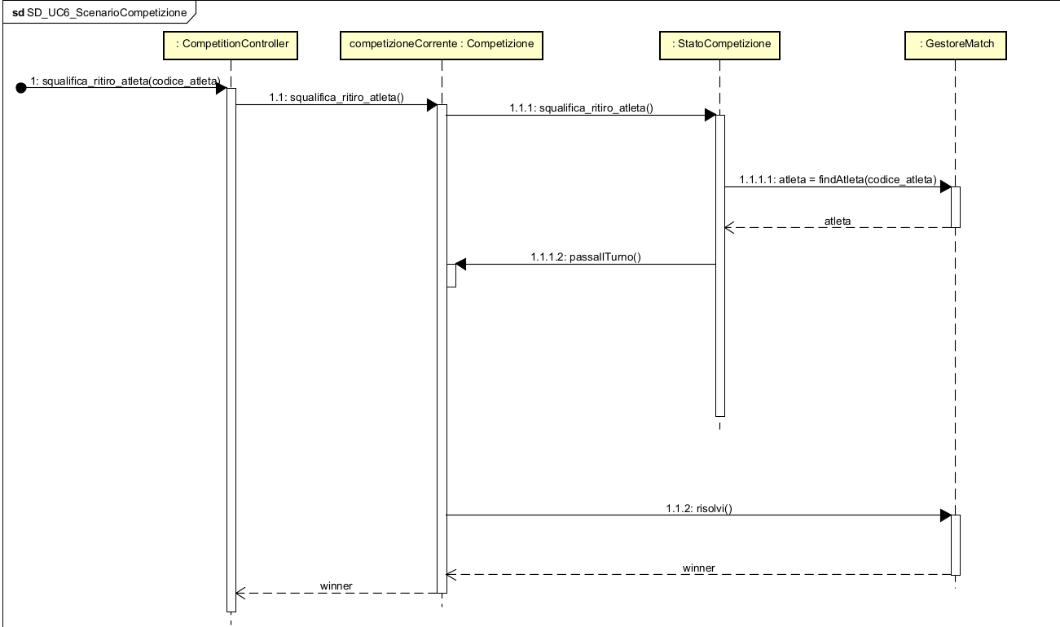

SD_UC6_squalifica_ritiro_atleta() --- ScenarioQualificazione
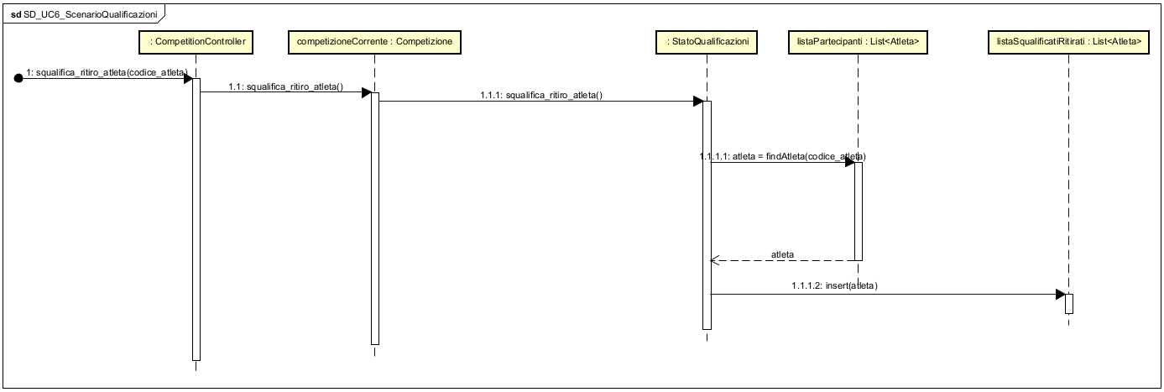

REFACTORING
Nota: I passaggi dettagliati che hanno portato alle scelte di refactoring sono documentati nelle documentazioni relative alle varie iterazioni.
Refactoring – Iterazione 1
- Criticità: Nella versione iniziale, la classe Set gestiva direttamente l'applicazione di un unico bonus. L'estensione del sistema a molteplici tipologie di bonus reali avrebbe compromesso la manutenibilità della classe, aumentandone eccessivamente la complessità.
- Soluzione progettuale: È stata implementata una combinazione dei design pattern Builder e Decorator.
- Impatto sul sistema: Consente l'applicazione dinamica di qualsiasi combinazione di Bonus e Malus, garantendo la scalabilità dell'architettura in previsione di future estensioni a nuove categorie di atleti, competizioni o metriche di valutazione.
Refactoring – Iterazione 3
- Criticità: La classe Caliculator accentrava un numero eccessivo di responsabilità eterogenee, determinando una bassa coesione del componente.
- Soluzione progettuale: Il modulo è stato scomposto ridistribuendo le responsabilità su tre componenti distinti:
  - BaseController (e classe Calcolatore): Assume la gestione della registrazione degli atleti e l'interfaccia di valutazione. L'algoritmo di calcolo del punteggio è stato delegato alla nuova classe specializzata Calcolatore (applicando il principio del GRASP Information Expert), aumentando l'alta coesione.
  - CompetitionController: Gestisce esclusivamente le dinamiche del torneo e il coordinamento dei set. Integra lo State Pattern per governare l'avanzamento delle fasi della competizione e rendere robuste le transizioni di stato.
  - Storage: Introduce un componente dedicato unicamente alla persistenza in memoria dei dati del sistema, sollevando la logica di controllo da compiti non pertinenti.

TEST
Test Iterazione 1
- Obiettivo principale: Garantire la correttezza dei componenti software tramite Unit Testing (modulo standard unittest di Python), isolando la logica di business.
- Strategia e Disaccoppiamento: Implementazione di una tecnica di Mocking tramite l'oggetto simulato MockApp per replicare l'interfaccia grafica (AppGUI.py). Questo garantisce il rispetto del principio GRASP del Basso Accoppiamento (Low Coupling).
- Struttura della Suite di Test:
  - test_atleta.py: Verifica l'inizializzazione degli attributi di Atleta e il metodo getCodice().
  - test_skill.py: Convalida la creazione delle skill e la loro rappresentazione testuale (__repr__).
  - test_caliculator.py: Testa l'algoritmo di generazione dei codici identificativi progressivi nel Controller centrale.
  - test_set.py: Verifica l'inizializzazione della struttura dati interna di Set e il metodo __str__.
  - test_builder.py: Valida l'infrastruttura basata sui pattern Builder e Decorator (calcolo del punteggio parziale in SetBuilderConcrete, logica di ispezione di DirectorBuilder, applicazione dinamica dei punti in DecoratorCompletezza e DecoratorCombo).
- Analisi dei Risultati e Bug Fixing:
  - Bug Rilevato (TypeError): Il passaggio intenzionale di un intero anziché un float nel campo peso in Caliculator.py causava un blocco non gestito.
  - Causa Radice: Tentativo di concatenazione testuale diretta tra una stringa e una variabile numerica (print("Peso:" + peso)).
  - Risoluzione: Applicazione del casting esplicito a stringa (str(peso)) ed estensione dell'azione preventiva alle altre istruzioni di logging. L'intera suite è stata poi eseguita con successo.
Test Iterazione 2
- Obiettivo principale: Garantire la non-regressione delle funzionalità dell'Iterazione 1 e validare la logica di gestione del tabellone e di generazione automatica delle graduatorie.
- Struttura della Nuova Suite di Test:
  - test_classifica.py: Valida gli algoritmi di ordinamento e i vincoli di Classifica:
    - Vincolo di Soglia Minima: Verifica che ordinaClassifica restituisca None se i Set validi sono inferiori a 16, impedendo l'innesco degli ottavi di finale.
    - Ordinamento Decrescente: Verifica l'ordinamento matematico della listaSet dal punteggio maggiore al minore.
    - Regola dell'Unico Piazzamento: Garantisce che per molteplici tentativi dello stesso atleta venga considerato solo il punteggio più alto, scartando gli altri.
  - test_competizione.py: Testa l'entità aggregata Competizione:
    - Integrità dei Partecipanti: Controlla il popolamento di lista_partecipanti.
    - Gestione delle Iscrizioni Duplicate: Verifica il rifiuto dell'iscrizione se il codice dell'atleta è già presente nel tabellone attivo.
- Esito dei Test: Esecuzione con esito pienamente positivo per tutti gli scenari, confermando l'assenza di errori e la corretta applicazione dei vincoli di dominio.
Test Iterazione 3
- Obiettivo principale: Validare le transizioni di stato e la risoluzione degli scontri diretti a seguito dell'introduzione dello State Pattern per la gestione del ciclo di vita della competizione e del tabellone.
- Strategia e Disaccoppiamento: Uso intensivo di oggetti Mock (MockAtletaInGara, MockSet, MockCompetizione) per isolare la logica di dominio da GUI o database.
- Struttura della Suite di Test Comportamentale:
  - test_turni.py e test_match.py (Logica del tabellone a eliminazione diretta):
    - Progressione Matematica: Verifica che le classi dei turni (Ottavo, Quarto, Semifinale) calcolino gli indici dei match successivi e le posizioni degli slot tramite get_destinazione_vincitore.
    - Risoluzione degli Scontri: Test su GestoreMatch e sul metodo risolvi() di Match (tramite punteggi fittizi su oggetti Mock) per verificare l'avanzamento deterministico dell'atleta con il punteggio superiore.
  - test_stati.py (Validazione dello State Pattern):
    - Transizioni della Macchina a Stati: Verifica a livello di memoria che il metodo avanza() provochi l'effettiva sostituzione dell'oggetto stato nel contesto (es. da StatoQualificazioni a StatoTurni nella competizione, o tra turni consecutivi).
- Analisi dei Risultati: Esecuzione con esito pienamente positivo per l'intera suite, garantendo la stabilità della macchina a stati dalle qualificazioni fino alla conclusione del torneo.

